LOCATIE:
WDH nascholingslocatie, Soest
ORGANISATIE:
WDH Midden Nederland
DOELGROEP:
Doktersassistenten
ACCREDITATIE:
2 uur
DATUM
woensdag 21 februari 2018
Tijd: 17.30 - 21.00 uur inclusief ontvangst met warme maaltijd.

Genderbespiegelingen. Als het hokje M/V niet past.
Transgenders zijn mensen die zich niet, of niet helemaal thuis voelen in hun geslachtsrol. Tijdens deze twee uur durende bijeenkomst wordt nader ingegaan op de intrigerende wereld van genderdiversiteit.
Het programma bestaat uit een lezing van psycholoog Mark Hommes, aangevuld met een stellingendebat en persoonlijke verhalen. Hierbij is veel ruimte voor interactie met het publiek.
Aan bod komen o.a. vragen als:
- wat is transgender?
- welke uitingsvormen zijn er?
- wat is er bekend over het ontstaan?
- hoe vergaat het transgenders in Nederland?
- welke hulpverleningsbehoeften zijn er binnen deze groep?
- wat kan de huisartsenpraktijk hierin betekenen?
- hoe gaat een lichamelijke geslachtsverandering in zijn werk?
Na afloop van de bijeenkomst is er gelegenheid om na te praten met elkaar en met de aanwezige transgenders.
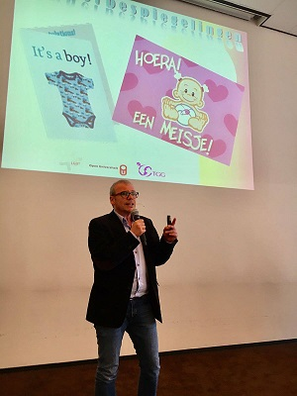
DATA
Woensdag 21 februari 2018.
TIJD
Van 17.30 tot 18.00 uur Ontvangst met warme maaltijd.
Van 18.00 tot 21.00 uur Programma.
LOCATIE
WDH-nascholingslocatie, Dalplein 61, 3762 BN in Soest. Routebeschrijving
KOSTEN
WDH-lid € 185,-
Niet WDH-lid € 231,-
Word nu lid en ontvang direct 20% korting op deze nascholing. Lid worden
ACCREDITATIE
De accreditatie voor deze nascholing wordt voor 2 uur aangevraagd.
CONSULENT
Mark Hommes, Universitair docent, Faculteit Psychologie en Onderwijs Wetenschappen Open Universiteit Nederland
INSCHRIJVEN
U kunt inschrijven middels de blauwe button boven en onderaan de pagina. Inschrijving geschiedt op volgorde van aanmelding. U ontvangt per mail een bevestiging van inschrijving en een factuur. U kunt ook direct per iDEAL betalen.
ANNULERINGSREGELING
Annuleren is uitsluitend schriftelijk mogelijk tot twee weken voor de aanvangsdatum van de nascholing. Wij berekenen u dan € 25,- administratiekosten. Bij latere annulering brengen wij de volledige kosten in rekening. Natuurlijk kunt u zich, mits tijdig aan ons doorgegeven, laten vervangen door een collega.
INLICHTINGEN
Voor inlichtingen kunt u zich wenden tot het WDH-buro (Mariëlle Brons), telefoon 035-5880007, e-mail m.brons@wdhmn.nl

